ΕΡΕΥΝΑ ΤΟΥΡΙΣΜΟΥ 2026

Η έρευνα και ανάλυση υλοποιήθηκε από το Παρατηρητήριο Τουρισμού Δυτικής Κρήτης και συντονίστηκε από το τμήμα Οικονομίας & Διοίκησης του Μεσογειακού Αγρονομικού Ινστιτούτου Χανίων (ΜΑΙΧ), σε συνεργασία με το Εργαστήριο Συστημάτων Χρηματοοικονομικής Διοίκησης του Πολυτεχνείου Κρήτης, το τμήμα Διοικητικής Επιστήμης & Τεχνολογίας του Ελληνικού Μεσογειακού Πανεπιστημίου (ΕΛΜΕΠΑ) και μέλη του Τμήματος Οικονομικών Επιστημών του Πανεπιστημίου Κρήτης.
Το Παρατηρητήριο Τουρισμού Δυτικής Κρήτης, λειτουργεί πάνω από μια δεκαετία με πρωτοβουλία της Περιφέρειας Κρήτης και της Ένωσης Ξενοδόχων Χανίων ενώ συμμετέχει επίσης το Οικονομικό Επιμελητήριο Δυτικής Κρήτης και το Επιμελητήριο Χανίων.
Για την ανάλυση της έρευνας, που διενεργήθηκε στο αεροδρόμιο Χανίων (Ι. Δασκαλογιάννης) έχουν συμπεριληφθεί 2500 έγκυρα ερωτηματολόγια την περίοδο Ιούλιο-Σεπτέμβριο 2026, μεταφρασμένα σε διάφορες γλώσσες, από ερευνητές του ΜΑΙΧ. Η έρευνα αυτή συγχρηματοδοτείται από την Περιφέρεια Κρήτης. Για την ομαλή διεξαγωγή της έρευνας υπάρχει συνεχής υποστήριξη από τη Fraport-Greece και το Προσωπικό του Αερολιμένα Χανίων.
Αναφορά γίνεται στις πιο πρόσφατες αφίξεις αλλοδαπών τουριστών που έχουν δημοσιευθεί από την Fraport-Greece για το αεροδρόμιο Χανίων και από την Υπηρεσία Πολιτικής Αεροπορίας Ηρακλείου, με σκοπό να αξιολογήσει την έως τώρα φετινή τουριστική κίνηση στην Κρήτη και να τη συγκρίνει με την αντίστοιχη τελευταία περίοδο του 2025.

Ομάδα συγγραφής και ανάλυσης:
- Δρ. Γεώργιος Μπαουράκης, Διευθυντής Μ.Α.Ι.Χ.
- Δρ. Γεώργιος Αγγελάκης, Ερευνητής Τμ. Οικονομίας και Διοίκησης Μ.Α.Ι.Χ.
- Περικλής Δράκος, ΕΔΙΠ, Τμ. Οικονομικών Επιστημών, Πανεπιστήμιο Κρήτης
- Καθ. Κωνσταντίνος Ζοπουνίδης, Ακαδημαϊκός, Διευθυντής Εργ. Συστημάτων Χρηματοοικονομικής Διοίκησης & Ανάλυσης Δεδομένων και Πρόβλεψης του Πολυτεχνείου Κρήτης, Audencia Business School, France

Ομάδα επιστημονικής υποστήριξης:
- Δρ. Κυριάκος Κώτσογλου, Εντεταλμένος Περιφερειακός Σύμβουλος Τουρισμού, Περιφέρεια Κρήτης
- Καθηγητής Χρήστος Λεμονάκης, Διευθυντής Εργαστηρίου Διοικητικής Οικονομικής και Συστημάτων Αποφάσεων, Τμ. Διοικητικής Επιστήμης & Τεχνολογίας, ΕΛΜΕΠΑ
- Καθηγητής Γαγάνης Χρυσοβαλάντης, Τμ. Οικονομικών Επιστημών, Πανεπιστήμιο Κρήτης
- Καθηγητής Ανδρέας Παναγόπουλος, Τμ. Οικονομικών Επιστημών, Πανεπιστήμιο Κρήτης
- Αν. Καθηγητής Γεώργιος Ατσαλάκης, Σχολή Μηχανικών Παραγωγής & Διοίκησης, Πολυτεχνείο Κρήτης
- Επ. Καθηγητής Αθανάσιος Σπυριάδης, Τμ. Οικονομικών Επιστημών, Πανεπιστήμιο Κρήτης
- Δρ. Βανέσσα Σημαντηράκη, Εκτελεστική Διευθύντρια ΕΛΜΕΠΑ

ΑΦΙΞΕΙΣ ΑΛΛΟΔΑΠΩΝ ΤΟΥΡΙΣΤΩΝ ΣΤΟ ΑΕΡΟΔΡΟΜΙΟ ΧΑΝΙΩΝ

Σχετικά με τις αφίξεις αλλοδαπών τουριστών στο αεροδρόμιο Χανίων και με βάση τα πρόσφατα στοιχεία της Fraport-Greece για την περίοδο Ιανουάριος-Σεπτέμβριος 2026, καταγράφεται ρεκόρ αφίξεων με 1,6 αφίξεις, σημειώνοντας αύξηση 8,6% σε σχέση με την αντίστοιχη περίοδο του 2025, όπου είχαν σημειωθεί 123 χιλ. λιγότερες αφίξεις, χρονιά κατά την οποία είχαν καταγραφεί και οι περισσότερες αφίξεις έως τότε. Οι αφίξεις αλλοδαπών τουριστών έως το τέλος της τουριστικής περιόδουν αναμένεονται να ξεπεράσουν τα 1,7 εκ. αφίξεις.
Η φετινή αύξηση, σε σχέση με το 2025, οφείλεται αποκλειστικά στους μη Σκανδιναβούς, οι οποίοι σημειώνουν ποσοστό αύξησης 13%. Αντίθετα, οι Σκανδιναβοί καταγράφουν οριακή αύξηση, με τους Νορβηγούς να σημειώνουν μάλιστα πτώση αφίξεων κατά 4%, ενώ οι Σουηδοί ήταν αυτοί που είχαν τη μεγαλύτερη και πιο σημαντική αύξηση κατά 7,5%.
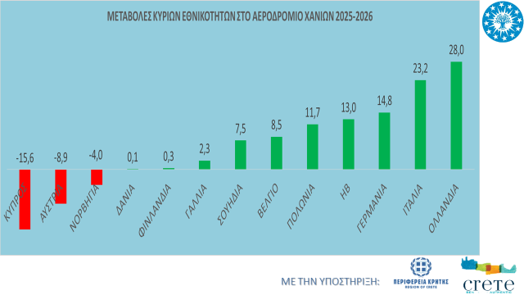
Αναφορικά με τις κύριες εθνότητες των μη Σκανδιναβών, Γερμανοί, Βρετανοί και Πολωνοί είναι αυτοί που σημειώνουν σημαντικά ποσοστά αυξήσεων με διψήφιο ποσοστό, καταλαμβάνοντας τις τρεις πρώτες θέσεις επί των συνολικών αφίξεων με ποσοστά 19%, 13% και 11%, αντίστοιχα. Έπονται οι Σκανδιναβοί με 32%, ενώ αξιοσημείωτη είναι η αύξηση των Ολλανδών και Ιταλών κατά 28% και 23%. Σχετικά με τις υπόλοιπες εθνότητες, ανησυχητική είναι η πτώση των Κυπρίων κατά 16%, ενώ παραλλήλα διακόπτεται η απευθείας ανταπόκριση Χανιά-Πάφο με την αεροπορική εταιρία χαμηλού κόστους Ryanair για τη χειμερινή περίοδο.
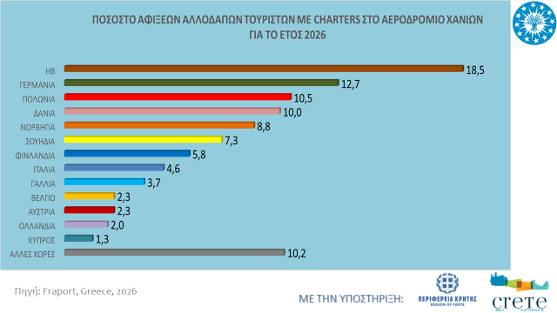

Γενικά παρατηρούμε ότι οι Σκανδιναβοί σταθεροποιούνται γύρω στο 30% επί των συνολικών αφίξεων μετά την εποχή του κορονοϊού, όταν πριν το ποσοστό τους είχε εδραιωθεί γύρω στο 50%, ενώ αντίθετα οι αφίξεις των μη Σκανδιναβών αυξάνονται με γοργούς ρυθμούς, υπερτετραπλασιάζοντας τις αφίξεις τους από το 2010 και μετά.
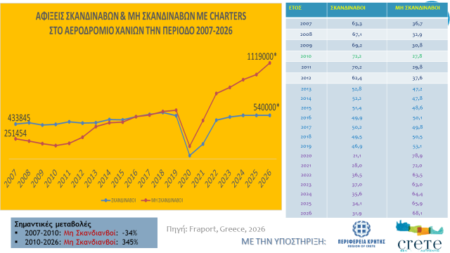

ΑΦΙΞΕΙΣ ΑΛΛΟΔΑΠΩΝ ΤΟΥΡΙΣΤΩΝ ΣΤΟ ΑΕΡΟΔΡΟΜΙΟ ΗΡΑΚΛΕΙΟΥ
Αναφορικά με τις αφίξεις αλλοδαπών τουριστών στο αεροδρόμιο Ηρακλείου και με βάση τα πρόσφατα στοιχεία της Υπηρεσίας Πολιτικής Αεροπορίας Ηρακλείου, για την περίοδο Ιανουάριος-Οκτώβριος 2026, καταγράφεται επίσης ρεκόρ αφίξεων, της τάξεως των 4,2 εκ. αφίξεων, σημειώνοντας αύξηση κατά 4,1% σε σχέση με τις αφίξεις της αντίστοιχης περυσινής περιόδου που είχαν φτάσει τα 4 εκ. αφίξεις, οι οποίες ήταν και οι υψηλότερες αφίξεις έως τότε.
Γερμανοί, Βρετανοί και Γάλλοι απαρτίζουν την πρώτη τριάδα καταλαμβάνοντας το 56% επί των συνολικών αφίξεων με τους Γερμανούς να συνεχίζουν να παραμένουν στην κορυφή της λίστας με 29%, σημειώνοντας μια σημαντική αύξηση της τάξεως του 2,3% σε σχέση με την αντίστοιχη περυσινή περίοδο. Στη δεύτερη θέση επί των συνολικών αφίξεων παραμένουν οι Βρετανοί με 16%, σημειώνοντας αύξηση 3,2% και ακολουθούν οι Γάλλοι με 10%, καταγράφοντας άνοδο της τάξεως του 1,4% συγκριτικά με την περασμένη σεζόν.
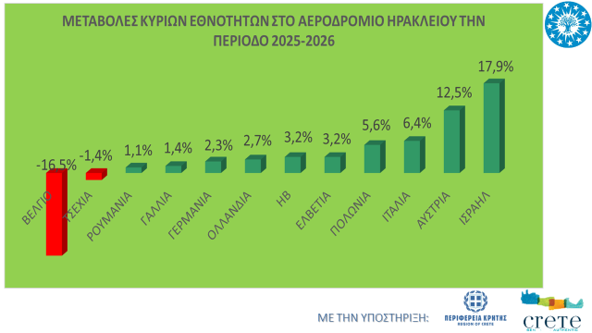
Σχετικά με τις άλλες εθνότητες, οι Πολωνοί ανεβαίνουν στην τέταρτη θέση επί των συνολικών αφίξεων με ποσοστό 5,9% παρουσιάζοντας μια αύξηση κατά 5,6% σε σχέση με την προηγούμενη περίοδο και ακολουθούν οι Ολλανδοί με 4,9% καταγράφοντας αύξηση 2,7%, ενώ οι Ισραηλινοί είναι αυτοί που σημειώνουν την μεγαλύτερη αύξηση κατά 18%, ανεβαίνοντας στην έκτη θέση επί των συνολικών αφίξεων. Έπονται οι Ιταλοί με 4%, οι οποίοι παρουσιάζουν σημαντική αύξηση τόσο στο αεροδρόμιο Ηρακλείου όσο και στο αεροδρόμιο Χανίων.
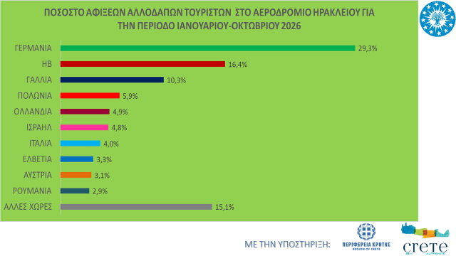
Οι Γερμανοί από το 2014 και μετά καταλαμβάνουν και διατηρούν την πρώτη θέση ανοίγοντας μάλιστα την ψαλίδα από τις άλλες εθνότητες, ξεπερνώντας τα 1,2 εκ. αφίξεις το 2026 και έχοντας σχεδόν διπλάσιες αφίξεις από τους δεύτερους Βρετανούς.
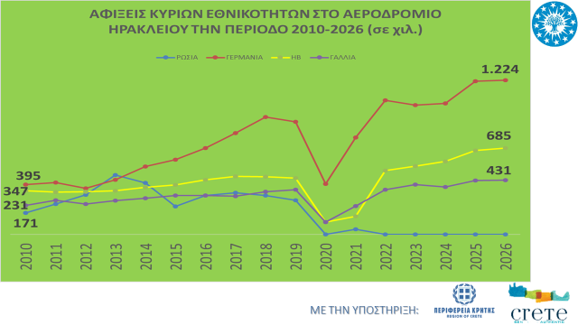

ΕΡΕΥΝΑ ΠΡΟΦΙΛ ΕΠΙΣΚΕΠΤΗ 2026

Η υλοποίηση της φετινής τουριστικής έρευνα στον Αερολιμένα Χανίων, εκτός από τις προσωπικές συνεντεύξεις και ερωτηματολόγια όπου χρειάζεται, πραγματοποιείται πλήρως με το αυτοματοποιημένο σύστημα οικειοθελούς συμμετοχής των αλλοδαπών τουριστών με την χρήση των προσωπικών τους συσκευών (PC, Smartphone και Tablet). Η επιλογή αυτής της δυνατότητας γνωστοποιείται στους επισκέπτες από τον εκπρόσωπο της έρευνας ή/και με ROLL UPS και ενεργοποιείται στην γλώσσα επιλογής του ενδιαφερόμενου μέσω οπτικής σάρωσης κατάλληλου Url ή QR Code από το laptop, smartphone ή tablet.
Αναφορικά με τα αποτελέσματα της έρευνας, οι τουρίστες που προτιμάνε το αεροδρόμιο Χανίων ως τελικό προορισμό για τις διακοπές τους, παρουσιάζουν μια σταθεροποιητική τάση ως προς το προφίλ τους σε σχέση με την περυσινή τουριστική περίοδο σε σημείο που να μπορούμε να υποστηρίξουμε ότι οι όποιες ανακατατάξεις συντελέστηκαν στην περίοδο 2020-2022 έχουν παγιωθεί και βρισκόμαστε πλέον σ’ ένα καινούργιο σημείο ισορροπίας.

Σχεδόν οι μισοί αλλοδαποί τουρίστες έχουν ξαναεπισκεφθεί τη Δυτική Κρήτη, γεγονός που αναδεικνύει και την ελκυστικότητα του προοριαμού, με δύο στους τρεις Σκανδιναβούς να δηλώνουν ότι έχουν επισκεπτεί την περιοχήστο παρελθόν και μάλιστα πολλές φορές.
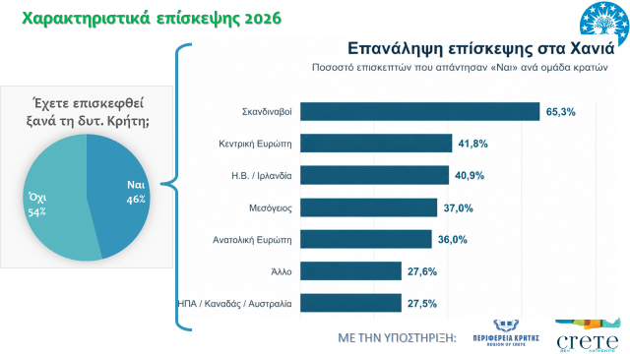
Οι αλλοδαποί τουρίστες επισκέπτηκαν την περιοχή κυρίως λόγω της θετικής σύστασης από συγγενείς και φίλους αλλά και λόγω της προσωπικής τους εμπειρίας από προηγούμενη επίσκεψη. Οι παραλιακές παροχές αποτελούν το ισχυρότερο κίνητρο επίσκεψης, η ποιότητα διαμονής και η αίσθηση ηρεμίας ενισχύουν σημαντικά την ελκυστικότητα του προορισμού, όπου μαζί με την γαστρονομία, τη φιλοξενία και το φυσικό τοπίο συμπληρώνουν ένα ισχυρό τουριστικό προφίλ.
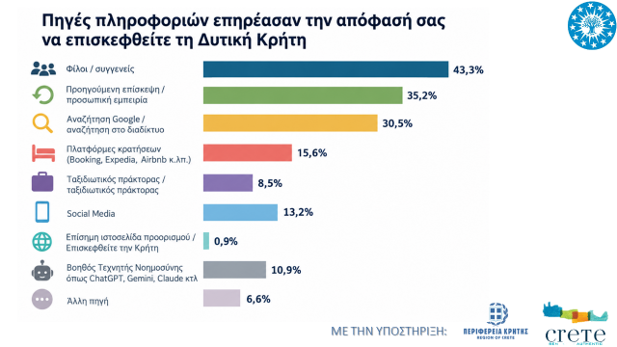

Ο μέσος όρος του εισοδηματικού επιπέδου των επισκεπτών κυμαίνεται στα 60.000-70.000 ευρώ, παρουσιάζοντας μια μικρή μείωση σε σχέση με την προηγούμενη τουριστική περίοδο. Αυτή η μείωση οφείλεται κυρίως από την αύξση των Πολωνών και των Ιταλών, οι οποίοι είναι χαμηλότερου εισοδήματος. Αξιοσημείωτο είναι ότι το ένα τέταρτο των επισκεπτών δηλώνει υψηλό εισόδημα πάνω από 100.000 €.
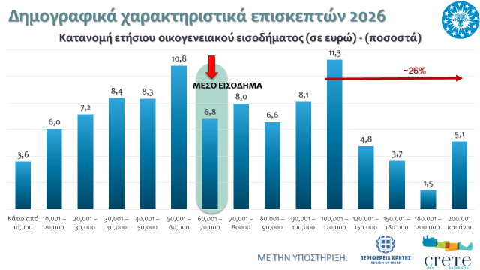
Οι μισοί αλλοδαποί τουρίστες είναι ηλικίας 25-44 ετών, ενώ παρατηρείται μια μείωση τουριστών νεαρής ηλικίας έως 24 ετών, με μια συνεπακόλουθη αύξηση τουριστών μεγαλύτερης ηλικίας από 55 ετών και άνω. Επτά στους δέκα αλλοδαπούς τουρίστες πραγματοποιούν διακοπές με τον/την σύντροφο του με ή χωρίςς παιδιά, πραγματοποιώντας 9+ ημέρες διανυκτέρευσης κυρίως σε ξενοδοχεία 4 και 5 αστέρων με μειωμένο όμως ποσοστό, αφού αυξήθηκαν τα ενοικιαζόμενα διαμερίσματα/δωμάτια, οι βίλλες και τα καταλύματα βραχυχρόνιας μίσθωσης.
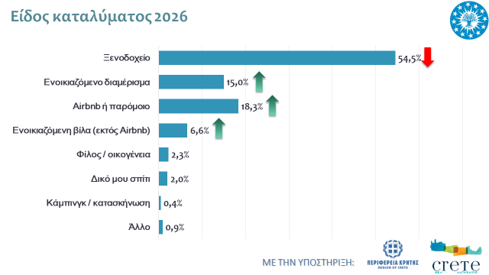
Τα καταλύματα βραχυχρόνιας μίσθωσης εντοπίζονται κυρίως στην Πόλη Χανίων, όπου γενικότερα το 45% των τουριστών πραγματοποίησαν τουλάχιστον μια διανυκτέρευση. Ίδιο είναι και το ποσοστό των τουριστών που προτίμησαν να διανυκτερεύσουν κυρίως σε ξενοδοχεία στις τουριστικές περιοχές της Αγίας Μαρίνας και του Πλατανιά, ενώ ένα 20% επέλεξε μεταξύ άλλων τις ενοικιαζόμενες βίλες στην περιοχή του Κολυμπαρίου.
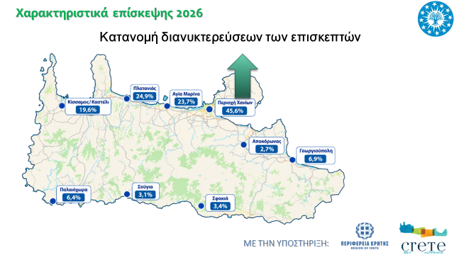
Ένα 55% δεν προτίμησε κάνενα πακέτο διατροφής στα τουριστικά καταλύματα διαμονής, ενώ τα λεγόμενα πακέτα “all inclusive” και της ημιδιατροφής παρουσίασαν μια μικρή μείωση, εκφράζοντας όμως την απόλυτη ικανοποίηση τους από τις προσφερόμενες παροχές του καταλύματος.
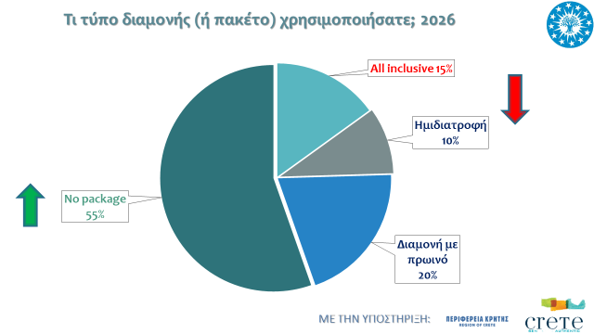

Το 43% των τουριστών έκανε χρήση εργαλειών AI (τεχνητής νοημοσύνης) κυρίως για την ανακάλυψη αξιοθεάτων και σχεδιασμό κάποιας διαδρομής, ενώ φάνηκε χρήσιμη για φαγητό, μετακινήσεις και πρακτικές πληροφορίες.
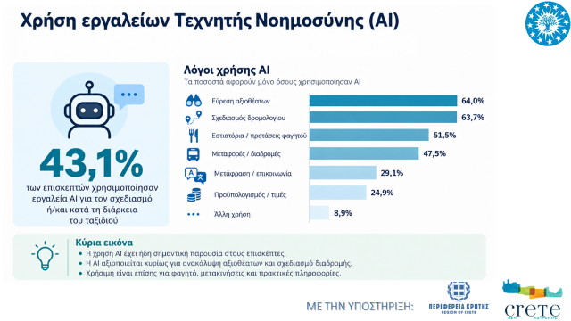
Επισκέφθηκαν κυρίως τις παραλίες του Ελαφονησίου, Φαλασάρνων και Μπάλου, με μειωμένα όμως ποσοστά σε σχέση με την προηγούμενη χρονιά, λόγω του συνωστιμού που παρατηρείται στις παραλίες αυτές, γεγονός που υποδεικνύουν την άμεση λήψη μέτρων για αειφορική διαχείριση για να προστατευτούν μεταξύ άλλων και τα οικοσυστήματα τη περιοχής. Σημαντικά είναι τα διψήφια ποσοστά των αλλοδαπών τουριστών που προτίμησαν να επισκεπτούν αγροτουριστικές επιχειρήσεις όπως είναι μνημειακοί ελαιώνες, οινοποιεία, ελαιουργεία, μουσεία ελαιολάδου καθώς και το Βοτανικό Πάρκο Κρήτης. Μάλιστα, οι αγροτουριστικοί προορισμοί προτιμούνται περισσότερο από τους αλλοδαπούς τουρίστες που έχουν ξαναεπισκεφθεί την περιοχή, εκφράζοντας την ικανοποίηση τους αλλά και το ενδιαφέρον τους να αναζητήσουν και άλλους τέτοιους προορισμούς, σε αντίθεση με τις παραλίες που προτιμούνται περισσότερο από τους τουρίστες που έρχονται για πρώτη φορά στην Δυτική Κρήτη.
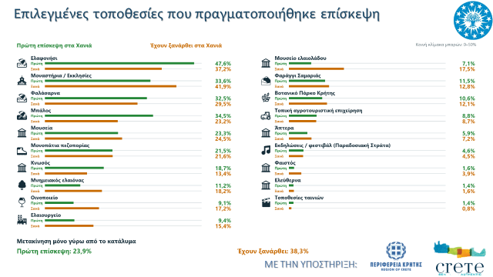
Οι μετακινήσεις τους πραγματοποιήθηκαν κυρίως με τη χρήση ενοικιαστικών αυτοκινήτων, αφού το 56% έκανε χρήση αυτών με κατά μέσο όρο 7,2 χρήσεις, ποσοστό υψηλότερο από την προηγούμενη χρονιά, σε αντίθεση με τα λεωφορία και τα ταξί, όπου παρουσιάστηκε μια μείωση στη χρήση αυτών των μέσων μεταφοράς.
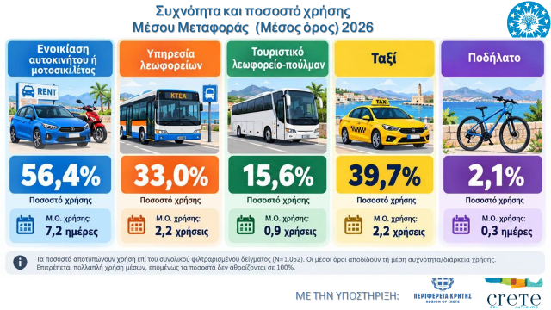
Αναφορικά με το ποσοστό ικανοποίησης των τουριστών από τις προσφερόμενες υπηρεσίες, ο προορισμός κερδίζει πρώτα απ’ όλα στη γευστική εμπειρία και στο ανθρώπινο στοιχείο, αφού η κρητική γαστρονομία και η φιλικότητα των ντόπιων κατοίκων αξιολογήθηκαν με ποσοστά πάνω από 90%, ενώ απόλυτη ικανοποίηση υπήρξε επίσης από τους χώρους εστίασης και φιλοξενίας. Η μεσαία ζώνη δείχνει επάρκεια στις υπηρεσίες, αλλά και περιθώριο αισθητής αναβάθμισης, κυρίως όσον αφορά τη γενική καθαριότητα, το οδικό δίκτυο και την ακρίβεια/συχνότητα λεωφορείων. Το βασικό σημείο πίεσης της εμπειρίας είναι η λειτουργική υποδομή του προορισμού, κυρίως αναφορικά με τα θέματα της κίνησης, της σήμανσης, παροχών στάθμευσης και ποδηλατόδρομους.
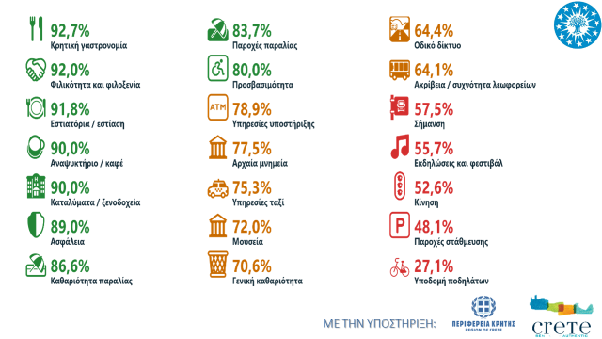
Σε σχέση με το μέγεθος της μέσης δαπάνης που πραγματοποιεί ο επισκέπτης στις κύριες κατηγορίες εξόδων δεν διαφέρουν καθόλου ή στατιστικά σημαντικά από το προηγούμενο έτος και κυμαίνονται στα 1000 ευρώ ανά ταξίδι. Οι μέσες δαπάνες για εστίαση καταλαμβάνουν το 50% των συνολικών δαπανών, ενώ ακολουθούν δαπάνες ενοικίασης οχήματος με 30% και αγορές προϊόντων αποτελούν το υπόλοιπο 20% των δαπανών.
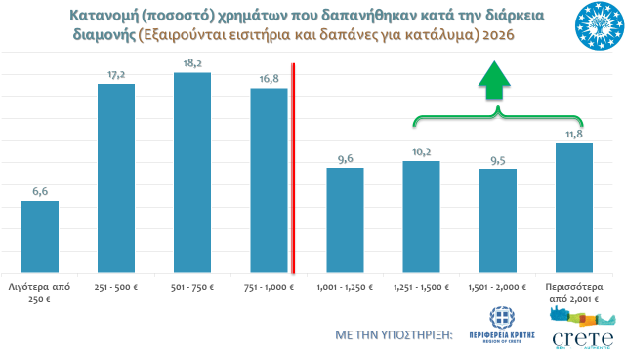
Παρατηρώντας τα παραπάνω μπορούμε να συμπεράνουμε ότι το οικονομικό αποτύπωμα δαπανών των επισκεπτών δεν έχει αλλάξει. Το γεγονός αυτό ενισχύεται από την άποψη των επισκεπτών ότι η Δυτ. Κρήτη αποτελεί έναν προορισμό όπου οι υπηρεσίες που προσφέρει σε σχέση με το κόστος, είναι σε εξαιρετικό επίπεδο (ποσοστό Ικανοποίησης ~90%!).
Αναφορικά με τα τοπικά προϊόντα διατροφής, ο αλλοδαπός τουρίστας μένει πολύ ικανοποιημένος από τα ποιοτικά χαρακτηριστικά των προϊόντων αυτών, ενώ φέτος δείχνει να προβαίνει σε μεγαλύτερες από άλλες χρονιές ποσότητες αλλά και ποικιλία προϊόντων. Tο ελαιόλαδο μαζί με τα τοπικά τυριά συνεχίζουν να βρίσκονται στις πρώτες θέσεις των προτιμήσεων των αλλοδαπών τουριστών, κυρίως από αυτούς που επισκέπονται για πρώτη φορά την περιοχή, με σχεδόν δύο στους τρεις αλλοδαπούς επισκέπτες να προβαίνουν σε αγορά αυτών των προϊόντων. Ιδιαίτερη δυναμική παρουσιάζει το κρητικό μέλι, και η τσικουδιά, τα οποία μαζί με το κρασί, προτιμούνται από σχεδόν τους μισούς τουρίστες, κυρίως από τους επαναλαμβανόμενους τουρίστες. Σημαντική επίσης είναι η αύξηση της αγοράς αρωματικών φυτών καθώς και του τοπικού φυσικού χυμού και παραδοσιακού παξιμαδιού.
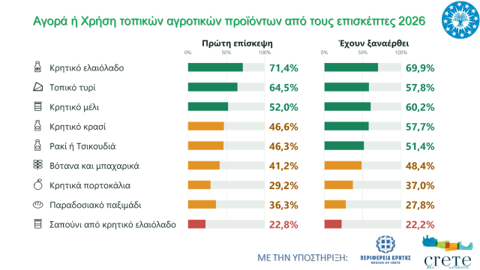
Πάνω από 70% των αλλοδαπών τουριστών αγόρασαν τα τοπικά αγροτικά προϊόντα κυρίως στα εστιατόρια, σούπερ μάρκετ και παντοπωλεία, ενώ το 40% σε εξειδικευμένα καταστήματα τοπικών προϊόντων, τοπικών αγορών και ανοιχτών αγορών απευθείας από τους παραγωγούς. Σχεδόν ένας στους τέσσερις αλλοδαπούς τουρίστες τα αγόρασε από το ξενοδοχείο που διέμενε, ποσοστό πολύ χαμηλό κάτι που αντανακλά ότι τα τοπικά αγροτικά προϊόντα παρόλο που μπορεί διατίθενται στα καταλύματα δεν είναι τοποθετημένα σε περίοπτη θέση για να καταναλωθούν από τους τουρίστες.
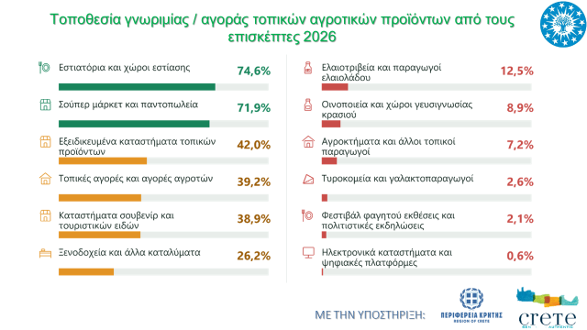

Tοπικά αγροτικά προϊόντα, τα οποία ένα υψηλό ποσοστό αλλοδαπών τουριστών πάνω από 80% τα αξιολογούν ως υψηλής ποιότητας, με καλή σχέση ποιότητας και τιμής, συνεισφέροντας στη βελτίωση της συνολικής εμπειρίας στην Κρήτη, αφού θέλει να μάθει, να διερευνήσει και να συμμετάσχει σε γαστρονομικές και αγροτουριστικές δραστηριότητες, έρχοντας σε άμεση επαφή με τους ντόποιους κατοίκους και αναζητώντας βιωματικές εμπειρίες κυρίως με την επίσκεψη τους στην ενδοχώρα. Επίσης, σχεδόν δύο στους τρεις επισκέπτες δήλωσαν ότι η κρητική γαστρονομία αποτελεί ισχυρό κίνητρο επίσκεψης της περιοχής και κατά τη διάρκεια της χειμερινής περιόδου και πως προτίθενται να αγοράσουν τα κρητικά προϊόντα στη χώρα τους, ενισχύοντας την επέκταση της τουριστικής σεζόν, την ανταγωνιστικότητα και τη βιώσιμη ανάπτυξη.
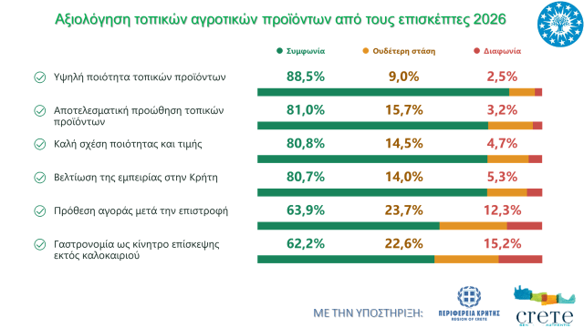
Οι αλλοδαποί τουρίστες αισθάνονται ότι γίνονται αποδεκτοί απο την τοπική κοινότητα, τονίζοντας το στοιχείο της κρητικής φιλοξενίας, έχοντας ουσιαστική και άμεση επαφή με τους ντόπιους κατοίκους, ενδιαφέρονται να ανακαλύψουν άγνωστες πτυχές του νησιού, να εμβαθύνουν στην ιστορία και τον πολιτισμό, να αποκτήσουν και να βιώσουν την εμπειρία της αυθεντικής κρητικής κουλτούρας κυρίως μέσω των επισκέψεων τους στην ενδοχώρα, σε περιοχές όπου δέχονται λιγότερες τουριστικές πιέσεις, διατηρώντας την αυθεντικότητα τους.
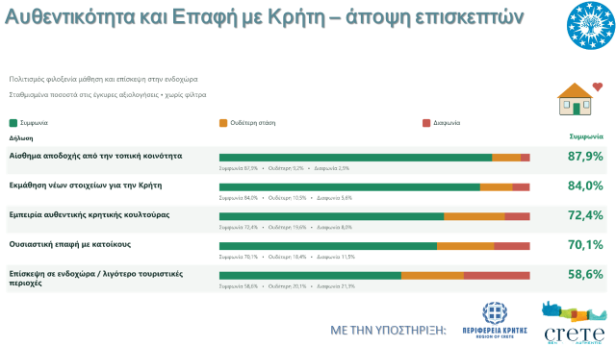
Σύμφωνα με τις απόψεις τοων αλλοδαπών τουριστών, με τον μετριασμό των αρνητικών επιπτώσεων που προκαλεί ο συνωστισμός σε τουριστικές περιοχές και δημοφιλή αξιοθέατα, την εύρεση περισσότερων χώρων στάθμευσης, τον έλεγχο και περιορισμό της αυξημένης κίνησης κυρίως στην Πόλη των Χανίων, την προστασία φυσικών περιοχών και παραλιών, μέσω αειφόρας διαχείρισης των προορισμών αυτών, την ενθάρρυνση υπεύθυνης συμπεριφοράς από όλους και σε όλους τους τομείς, όπως είναι η σωστή διαχείριση και κατανάλωση υδάτων και ενέργειας, το ενδιαφέρον και την ανάπτυξη εναλλακτικών μορφών τουρισμού και την αποτελεσματική προώθηση των τοπικών αγροτικών προϊόντων, θα μπορέσει να επιτευχθεί βιώσιμη ανάπτυξη του τουρισμού με σημαντικά οφέλη στην τοπική κοινωνία.

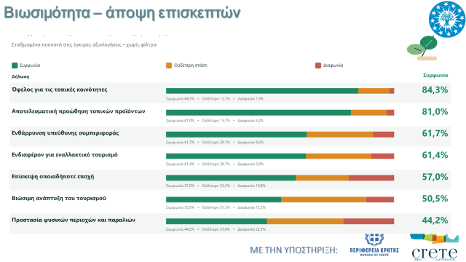

Σημαντικό ρόλο προς αυτή την κατεύθυνση θα παίξει η δημιουργία ενός καλά οργανωμένου διατομεακού δικτύου με την ενεργό συμμετοχή όλων των εμπλεκόμενων φορέων, την αποτελεσματική διαχείριση, τον ισχυρό συντονισμό, με αμοιβαία εμπιστοσύνη και οφέλη προς όλους.

